Мероприятия МБОУ «Билярская СОШ Алексеевского муниципального района, посвященные Всероссийскому физкультурно-спортивному комплексу
«Готов к труду и обороне» (ГТО), на период с 5 по 11 января 2015 г.

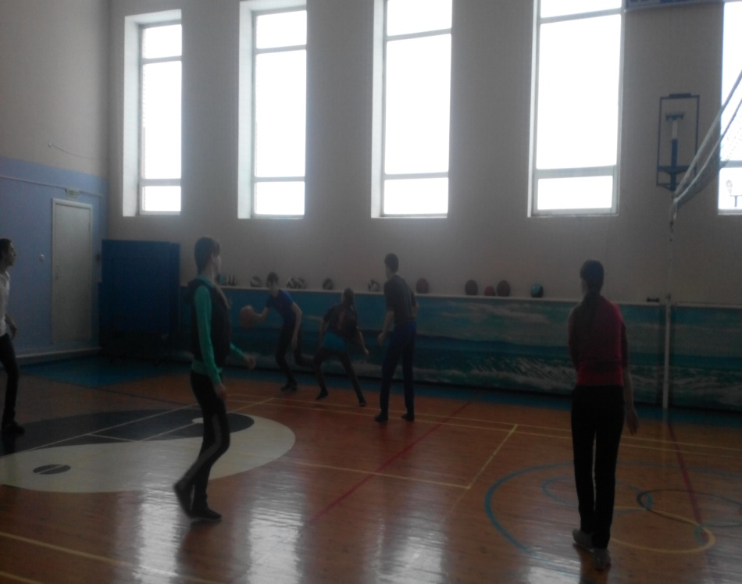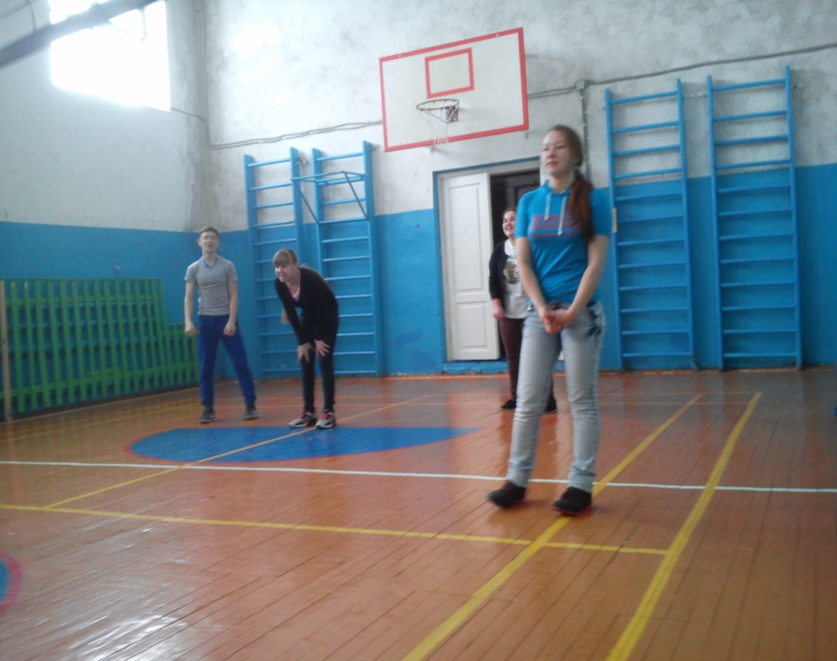

9 января была организованна товарищеская встреча по баскетболу в СК с.Билярска среди 8 классов, где явными победителями оказались 8 а класс, они выиграли игру со счетом 37:10.
Также 10 января прошли соревнования по волейболу среди 10 классов. Со счетом 2:1 выиграл 10 а класс Молодцы ребята!

